**华中科技大学**

**计算机科学与技术学院**

**《机器学习》结课报告**

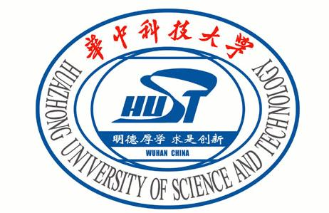

专 业： 计算机科学与技术

班 级： CS2101

学 号： U202115325

姓 名： 宁毓伟

成 绩：

指导教师： 张腾

**完成日期： 2023年 4月 18 日**

目录

1. 实验要求 2

2. 算法设计与实现 2

3. 实验环境与平台 2

4. 结果与分析 2

5. 个人体会 2

Adaboost算法实现

# 实验要求

# 2. 算法设计与实现

# 3. 实验环境与平台

# 4. 结果与分析

# 5. 个人体会

总体要求：

1. 控制报告页数，不要大段大段贴代码
2. 表格和插图请编号并进行交叉引用，表格使用三线表